BÀI LÀM
Link Figma: https://www.figma.com/design/XIK0kLt7JLWulevqBxvCii/Untitled?node-id=3-2&t=jvmH65a7jzh2lKCH-1

1. Phân tích yêu cầu

Actor
Actor | Vai trò
Actor chính | Khách hàng
Actor phụ | Hệ thống cho đặt vé xem phim

Yêu cầu chức năng và phi chức năng
Loại | Mã | Nội dung
Chức năng | FR1 | Đặt vé xem phim
Chức năng | FR2 | Chọn ghế xem phim
Chức năng | FR3 | Xác nhận vé xem phim
Chức năng | FR4 | Nhập mã vé điện tử
Chức năng | FR5 | Chọn phim
Phi chức năng | NFR1 | Mỗi đơn mua tối đa 8 vé
Phi chức năng | NFR2 | Một đơn đặt vé có thể mua không hoặc nhiều combo bắp nước
Phi chức năng | NFR3 | Bảo mật thông tin thanh toán của khách hàng

Mapping BR
BR | Bước Use Case | Tác động
BR1 | 1 | Cụm rạp chiếu phim cần bổ sung chức năng "Đặt vé xem phim" trên ứng dụng di động. Khách hàng chọn phim, ngày chiếu và suất chiếu, chọn số lượng vé
BR3 | 3 | Khách hàng có thể mua thêm combo bắp nước va nhận ma ve điện tử
BR4 | 4 | Giá combo tính theo giá tại thời điểm đặt vé, không theo bảng giá hiện hành

Điểm chưa rõ và giả định
Điểm chưa rõ/mâu thuẫn | Câu hỏi làm rõ | Giả định tạm thời
1 hệ thống phải chịu đươc lượt truy câp đột biến khi mở bán vé phim bom tấn | Cần làm rõ thời gian xử lý lưot truy cập đột biến trong thời gian tối thiểu bao nhiêu trên 1 số lượng người truy cập nhất định | Xử lý 5000-10000 khách hàng trên mỗi phút
2 Giá combo tính theo giá tại thời điểm đặt vé, không theo bảng giá hiện hành. | Cần làm rõ ràng giá cả của cac combo mua kèm tránh chênh lệch giá | Câp nhật trực tiếp giá các sản phẩm trên bảng giá hiện hành kịp thời

2. Activity Diagram

Viết lại bước 5 và bước 8
Bước | Actor | Hành động
6.1 | Hệ thống | Hệ thống kiểm tra suất chiếu còn đủ ghế hay không  - Nếu không còn ghế thì thông báo cho người dùng và quay lại bước đặt vé
6.2 | Hệ thống | Tạo đơn dặt vé  Xếp ghế cho khách hàng  Cấp mã vé điện tử
6.3 | Hệ thống | Hiên thị thành công thông báo cho khách hàng
Activity Diagram:
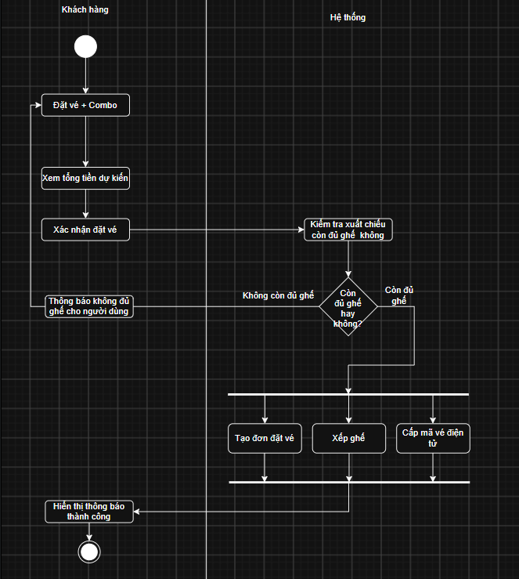

3. Thiết kế ERD
ERD:
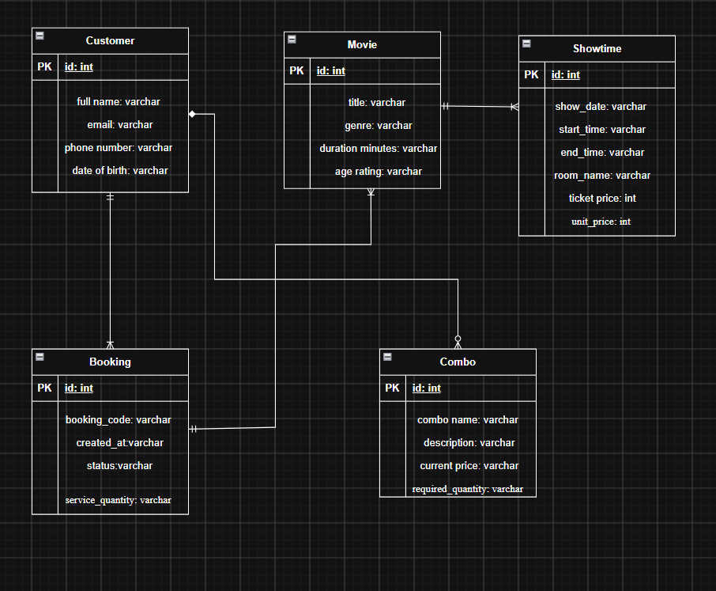

Thông tin chưa gán | Đặt ở bảng | Lý do
required_quantity | Combo | Khách hàng có thể đặt 0 hoặc nhiều combo cho 1 vé xem phim
service_quantity | Booking | Khách hàng có thể đặt 0 hoặc nhiều vé xem phim
unit_price | Showtime | Mỗi đơn vé sẽ có nhiều giá khác nhau cho từng bộ phim khác nhau

Thuộc tính không nên lưu/dùng làm nguồn chính | Giải thích
1 đặt combo vé và nước | Vì mỗi khách hàng có nhu cầu đặt hoặc không đặt các combo
Giải pháp hạn chế đặt trùng: tách phần đặt vé và combo ra 2 phần khác nhau

4. UI/UX trên Figma
# | Lỗi | Nguyên tắc vi phạm | Ảnh hưởng | Cách sửa
1 | Chữ tiếp tục ở dưới góc đang quá thiếu nổi bật, cỡ chữ nhỏ | Giao diện | Làm ảnh hưởng đến trải nghiệm của người dùng | Tạo nút bấm viền phaanr chữ tiếp tục
2 | Suất chiếu hết vé phẩn ‘hết vé’ dang thiếu nổi bật quá nhỏ | Giao diện | Làm ảnh hưởng đến trải nghiệm của người dùng | Phần ô hết vé đổi thành màu đỏ đê tăng khả năng nhận biết
3 | Phần số lượng vé | Thao tác | Làm ảnh hưởng đến trải nghiệm của người dùng | Thay vì để ô nhập tạo 8 ô để người dùng chọn số vé từ 1 - 8
4
5

